Дәріс 3. Деректерді визуализациялау.

Дәрістің мақсаты. Деректерді визуализациялаудың негізгі тұжырымдамасымен және оның деректерді талдау процесіндегі маңыздылығымен таныстыру . Содан кейін, Python-дағы визуализацияның негізгі кітапханасы ретінде Matplotlib-тің негіздерін, оның Pyplot модулін және негізгі функцияларын (plot, title, legend, grid, show) меңгерту көзделеді . Сондай-ақ, дәріс Matplotlib және Seaborn кітапханаларының артықшылықтары мен кемшіліктерін салыстыруға және тиімді графикалық бейнелеудің негізгі принциптерін (айқындық, қарапайымдылық, салыстырмалылық) түсіндіруге бағытталған

Негізгі сұрақтар:
- Деректерді визуализациялау дегеніміз не және оның мақсаты қандай?
- Matplotlib дегеніміз не және оның Pyplot модулі қалай жұмыс істейді?
- Matplotlib және Seaborn кітапханаларының негізгі айырмашылықтары неде?
- Тиімді деректерді бейнелеудің негізгі принциптері қандай?

Қысқаша мазмұны (тезистер):
Деректерді визуализациялау - бұл ақпаратты графикалық түрде, яғни жай көзбен түсінуге ыңғайлы етіп ұсыну процесі. Оның негізгі мақсаты - күрделі деректерді адам миы тез қабылдай алатын пішінге түрлендіру. Визуализация деректер мен білім арасындағы "көпір" болып табылады. Ол деректер арасындағы қатынастар мен тенденцияларды , сондай-ақ аномалияларды (шеткі мәндерді) анық байқауға және шешім қабылдау үдерісін жеделдетуге көмектеседі.
Matplotlib кітапханасы:
Matplotlib — бұл Python деректер визуализациясы үшін ең кең таралған және жиі пайдаланылатын кітапхана. Оның ең танымал ерекшелігі - икемділігі; көптеген параметрлерді (түстер, сызық стильдері, белгілер) баптауға болады. Pyplot – бұл барлық графиканы жасау үшін қолданылатын ‘негізгі’ модуль. Ол MATLAB интерфейсіне ұқсас командаларға негізделеді. Негізгі функциялары: plt.plot() (деректер негізінде сызық сызады) , plt.title(), plt.xlabel(), plt.ylabel() (тақырып пен ось атауларын орнатады) , plt.legend() (аңыз қосады) , plt.grid(True) (тор сызықтарын көрсетеді) және plt.show() (графикті экранға шығарады). Matplotlib әртүрлі графиктерді қолдайды: сызықтық , бағаналы , нүктелік , дөңгелек , гистограммалар , boxplot , контурлық және т.б.
Matplotlib және Seaborn:
Python-да визуализация үшін кеңінен қолданылатын екі негізгі кітапхана – Matplotlib және Seaborn.
Matplotlib – бұл негіз бен икемділік. Ол графиктерді нөлден салуға мүмкіндік береді және толық бақылауды қамтамасыз етеді. Кемшілігі: әдемі график үшін өте көп код жазу керек және безендіруді қолмен жасау қажет.
Seaborn – стилистика және статистикалық тұрғыдан графиктер құру үшін қолданылады. Бұл Matplotlib негізінде жасалған жоғары деңгейдегі кітапхана. Seaborn Matplotlib-тің қиын параметрлерін автоматты түрде өзіне алып, тартымды және түсінікті көріністер жасауға мүмкіндік береді. Ол статистикалық мүмкіндіктермен (мысалы, regplot, boxplot) бірге келеді және тікелей Pandas DataFrame-пен жұмыс істей алады.
Бейнелеудің негізгі принциптері:
Деректерді визуализациялау жай ғана сурет салу емес, ол ғылыми және аналитикалық тұрғыдан ойластырылған мазмұнды жеткізу. Тиімді визуализация үшін бағдарламалау дағдылары жеткіліксіз; ақпараттық дизайн, түс үйлесімділігі және қабылдау психологиясын ескеру қажет. Әрбір элемент (түс, белгі) деректердің мазмұнын дәл көрсетуі керек. Артық элементтер мен күрделі фондар ақпаратты қабылдауды қиындатады. Графиктің негізгі идеясы бір қарағанда түсінікті болуы керек. Визуализация көрерменге деректерді (мысалы, бірдей масштабта) салыстыруға мүмкіндік беруі керек. Кез-келген график түсіндірмесіз (тақырып, белгілер, аңыз) ақпаратсыз болып саналады. Графикалық көрініс деректердің сандық қатынасына сәйкес келуі керек; масштабты бұрмалау қате қорытындыға әкеледі.

Деректерді визуализациялау
Деректерді визуализациялау - бұл ақпаратты графикалық түрде, яғни жай көзбен түсінуге ыңғайлы етіп ұсыну процесі. Оның негізгі мақсаты - күрделі деректерді, сандар және кестелермен көрсетілген деректерді адам миы тез қабылдай алатын пішінге түрлендіру. Басқа сөзбен айтқанда, визуализация деректер мен білім арасындағы "көпір" болып табылады.
Зерттеу деректері жиі көлемді және құрылымдық жағынан күрделі болып келеді. Егер біз оларды тек қағаз үстінде немесе кестеде салыстырсақ, олардың бір-бірімен көп ортақ нәрсесі жоқ сияқты көрінеді. Басқа жағынан, бұл өрнектер графиктер және диаграммалар арқылы көрнекі және концептуалды түрде түсірмеледі(беріледі). Мысалы, уақыттық қатары сызықтық диаграмма көрсеткіштің мәнінің уақыт аралығында қалай өсетінін немесе төмендейтінін көрсете алады, ал шашыраңқы диаграмма екі айнымалы арасындағы қолданылғаннан қазіргі қатынасты шұғыл анықтай алады.
Визуализация қазір деректерді талдау үдерісінің соңғы маңызды кезеңі ретінде кеңінен танылды. Бұл кез келген аналитикалық қорытынды сапасы тек есептеудің дәлдігіне ғана емес, сонымен қатар нәтижелерді дәл жеткізе білу мүмкіндігіне де байланысты болғандықтан.
Ғалым немесе топ басшысы тиімді визуализацияны пайдалана отырып, мыналарды істей алады:
• Деректер арасындағы қатынастар мен тенденцияларды анық байқай алады;
• Аномалияларды және экстремалды (шеткі) мәндерді анықтай алады;
• Оқуға оңай стильмен теңдестірілген шолуды ұсынады;
• Шешім қабылдау үдерісін жеделдетеді.
Сонымен қатар, визуализацияның психологиялық аспектісі бар: адамдар визуал ақпаратты басқа модальдылықтарға қарағанда тезірек және анығырақ түсінеді. Нәтижесінде, инфографикалар, интерактивті бақылау тақталары және визуалды есептер қазіргі ғылымдар мен бизнестің құрылымының бөлігіне айналды.
Осылайша, деректер визуализациясы тек «нәтижелерді көрсету тәсілі» ғана емес, сонымен қатар аналитикалық ойлау тәсілі, ашық байланыс тілі және ақпаратты ұсынуға арналған тиімді құрал болып табылады.
Matplotlib
Matplotlib — бұл Python деректер визуализациясы үшін ең кең таралған және жиі пайдаланылатын кітапхана. Ол ғылым немесе бизнес болсын, кез келген есептеу кеңістігіндегі кез келген диаграмманы жасауға мүмкіндік береді. Бұл кітапхананы қарапайым сызықты графикадан бастап терең көпөлшемді болжау деректерін визуализациялауға дейін жасау үшін пайдалана аламыз. Оның ең танымал ерекшелігі икемділігі, көптеген параметрлер бар: түстер, сызық стильдері, белгілер, тақырыптар.
Pyplot: бұл барлық графиканы жасау үшін қолданылатын ‘негізгі’ модуль. Ол графикаларды интерактивті етуге арналған төмен деңгейлі құралдар жиынтығын ұсынады. Бұл пакет MATLAB интерфейсіне ұқсас командаларға негізделеді және бірнеше код жолдары арқылы деректерді тез алдын ала қарау мүмкіндігі бар.
Төмендегі қосымша жолдар біз қалаған визуализацияны күрделі визуалды мәліметтерді (мысалы, осьтерді үйлестіру, сурет өлшемдерін орнату немесе координаталық жүйелерді конфигурациялау) өзіміз өңдемей-ақ жасайтын сенімді кодты қамтиды. Pyplot модулі визуализацияларды жасауға арналған 20 мыңдық көзқарасты көрсетіп отыр – бұл әрқашан бәрін егжей-тегжейлі түсіндіріп беру қажет емес суретші.
Мысалы:
import matplotlib.pyplot as plt
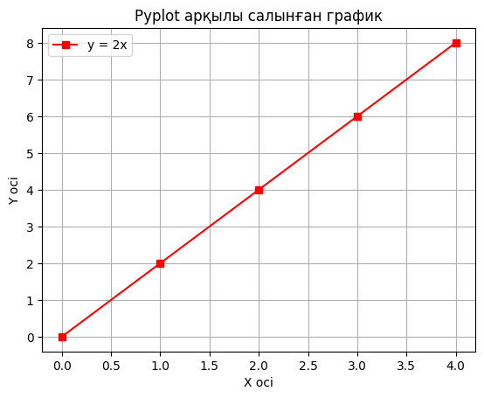
# Мәліметтер
x = [0, 1, 2, 3, 4]
y = [0, 2, 4, 6, 8]

# График салу

plt.plot(x, y, label='y = 2x', color='red', marker='s', linestyle='-')

# Қосымша параметрлер
plt.title('Pyplot арқылы салынған график')
plt.xlabel('X осі')
plt.ylabel('Y осі')
plt.legend()
plt.grid(True)

plt.show() # Нәтижені көрсету
- plt.plot() — деректер негізінде сызық сызады;
- plt.title(), plt.xlabel(), plt.ylabel() — графиктің тақырыбы мен ось атауларын орнатады;
- plt.legend() — аңыз (legend) қосады;
- plt.grid(True) — тор сызықтарын көрсетеді;
- plt.show() — графикті экранға шығарады.
Кей жағдайда бірнеше деректердер жиынтығын бір графикте салыстыру қажет болады.
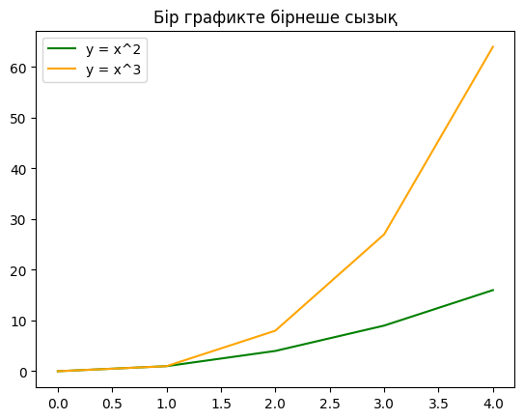
Мысалы:
x = [0, 1, 2, 3, 4]
y1 = [n**2 for n in x]
y2 = [n**3 for n in x]

plt.plot(x, y1, label='y = x^2', color='green')
plt.plot(x, y2, label='y = x^3', color='orange')
plt.legend()
plt.title('Бір графикте бірнеше сызық')
plt.show()

plt.legend () функциясы әр жолдың нені білдіретінін көрсетеді.

Matplotlib әр түрлі форматтағы визуализацияны қолдайды:
- Сызықтық графиктер – трендтерді(тенденцияларды) көрсету үшін;
- Бағаналы диаграммалар - категориларды салыстыру үшін;
- Нүктелік диаграммалар - корреляцияларды анықтау үшін;
- Дөңгелек диаграммалар - үлесті көрсету үшін;
- Гистограммалар - деректердің таралуын бейнелеу үшін;
- Boxplot және Violin plot - деректердің статистикалық таралуын көрсету үшін;
- Сабақ-жапырақ диаграммалары (Stem plots) – дискретті деректерді көрсету үшін;
- Градиент өрістері (Quiver plots) - векторлық өрістерді немесе бағытталған шамаларды көрсету үшін;
- Контурлық графиктер (Contour plots) - екі өлшемді кеңістіктегі функция мәндерінің деңгей сызықтарын көрсу үшін;
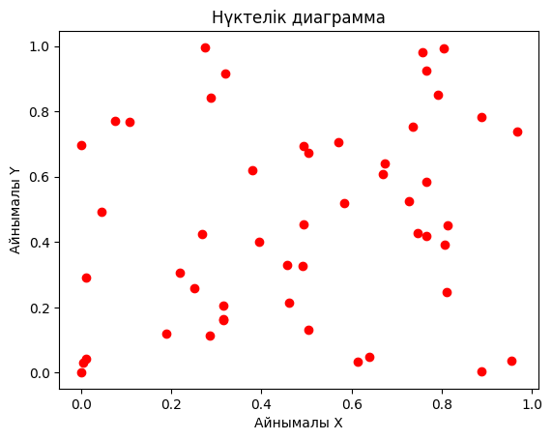
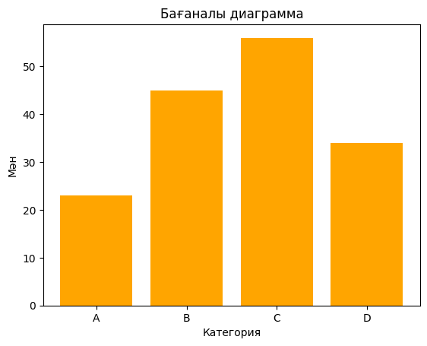
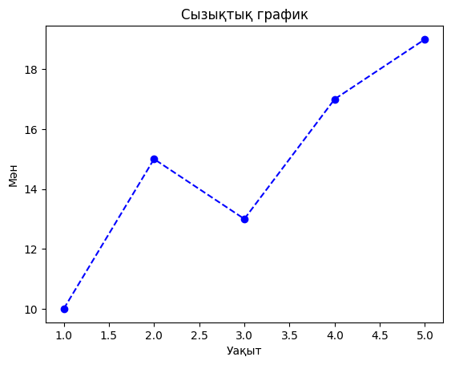
- Спектрлік диаграммалар (Spectral plots) - сигналдардың жиілік сипаттамаларын көрсету үшін.
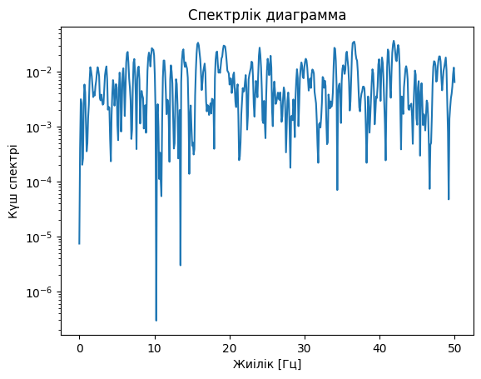
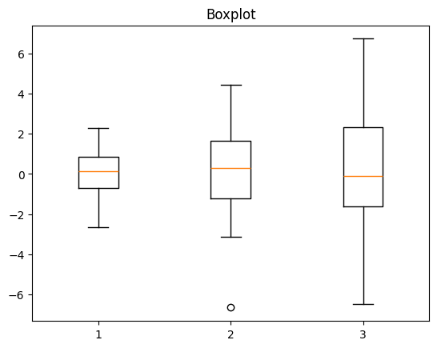
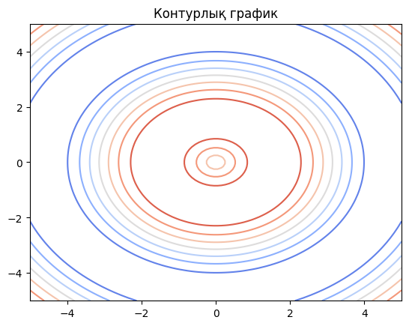
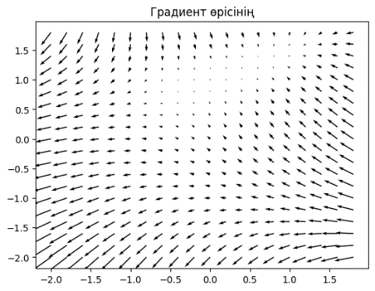
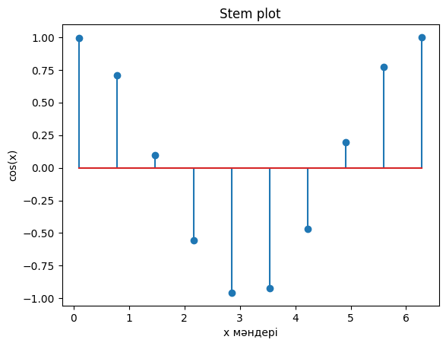
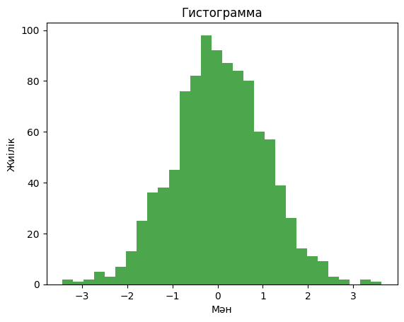
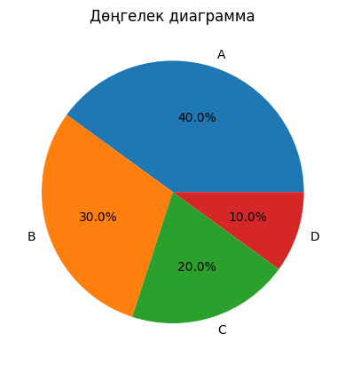

Matplotlib және Seaborn
Python тілінде мәліметтерді визуализациялау үшін кеңінен қолданылатын екі кітапхана бар, олар - Matplotlib және Seaborn. Екеуінің де графикалық шығысы бар, алайда қолдану және функция деңгейі әртүрлі.
Matplotlib - бұл негіз бен икемділік. Графиктерді нөлден салуға мүмкіндік береді және толық бақылау береді. Әрбір ось, түс, белгі және атау жеке түрде баптай аламыз.

Артықшылықтары:
- Кез келген үлгідегі графиктерді қолдайды, мысалы: сызықтық, нүктелік, бағаналық.
- Толығымен икемді - әр элемент жеке өңделеді.
- NumPy және Pandas-пен жақсы біріктірілген.
Кемшілігі:
- Өте көп код, безендіру қолмен жасалуы керек.

Стилистика және статистикалық тұрғыда графиктер құру үшін Seaborn қолданылады. Бұл Matplotlib негізінде жасалған жоғары деңгейдегі кітапхана. Seaborn мәліметтерді талдау және статистикалық графиктерді оңай жасауға арналған.
Seaborn автоматты түрде Matplotlib ішіндегі қиын параметрлерді қарастырып, тартымды және түсінікті көріністер жасауға мүмкіндік береді.
Артықшылықтары:
- Стилдендірілген графиктер автоматты түрде құрылады және көрінеді.
- Статистикалық мүмкіндіктерімен бірге келеді (мысалы, regplot, boxplot, violinplot).
- Тікелей Pandas DataFrame-пен жұмыс істейді.
- Классикалық түстер палитралары мен тақырыптарды бір қатарда контексті орнату арқылы қолдануға болады.

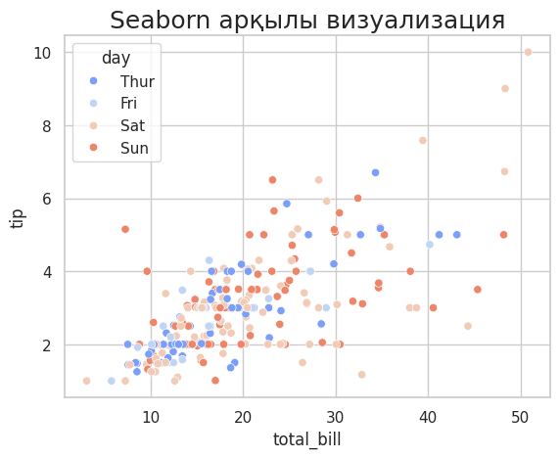
Мысалы:
import matplotlib.pyplot as plt
import seaborn as sns

# Seaborn стиль орнату
sns.set(style="whitegrid")

# Үлгілік деректер жиынтығын жүктеу
tips = sns.load_dataset("tips")

# Нүктелік диаграмма (scatter plot)
sns.scatterplot(data=tips, x="total_bill", y="tip", hue="day", palette="coolwarm")

# Тақырып пен белгілер
plt.title("Seaborn арқылы визуализация", fontsize=18)
plt.xlabel("total_bill")
plt.ylabel("tip")

plt.show()

Бейнелеудің негізгі принциптері
Деректерді визуализациялау жай ғана сурет салу емес, ол ғылыми және аналитикалық тұрғыдан ойластырылған мазмұнды жеткізу болып табылады. Қазіргі таңда визуализация ғылым мен аналитиканың ажырамас бөлігі болып табылады. Себебі көп көлемдегі деректерді жай мәтіндік немесе кестелік форматта қабылдау өте қиын, ал "графикалық қабылдау" кешенді ақпаратты бірден, логикалық және көрнекті түрде түсінуге мүмкіндік береді.
Визуализация деректердегі тек сандар арқылы байқалмаған болуы мүмкін үлгілерді танудың тез және интуитивті әдісі болып табылады. Визуализацияның басты мақсаты - деректерді оқуға, реттелуге және көрерменге әсер ететін күйде ұйымдастыру және жеткізу.
Бұл суреттің ақпаратты ұсынылуы мен таныстыруын, сондай-ақ оның түсіндірмесін, тексеруін және шешім қабылдау қолдауын біріктіретінін білдіреді. Мысалы, статистикалық деректерді гистограмма немесе сызықтық график түрінде ұсынылса кез келген зерттеушіге бір көзқараста қарапайым саннан ғана емес, үрдіс, таралым, шектер және шекаралық мәндерді де ашып көрсетуге мүмкіндік береді. Визуализация, осылайша, деректер мен шешім қабылдаушы арасындағы алшақтықты жабады.
Сондықтан графикалық бейнелер тек техникалық құралдарға байланысты емес, сонымен қатар дизайн мен байланыс принциптеріне негізделеді. Бағдарламалау және кодтау дағдылары деректерді визуализациялауға жеткіліксіз. Визуализацияны тиімді ету үшін ақпараттық дизайн әдістері, түс үйлесімділігі теориялары, кеңістік композициясы және қабылдаудың психо-физикалық ережелерін ескеру қажет. Мысалы, дұрыс түс палитрасын таңдаса, ол деректер арасындағы айырмашылықтарды ашып көрсетеді; ұқсас түрде, дұрыс атау мен аңыз қосу арқылы график оңай түсінікті болады. Керісінше, артық элементтер мен күрделі фон негізгі идеядан тым алыстатады.
1. Мағыналық айқындық (Semantic Clarity)
Визуализацияның әрбір элементі белгілі бір мағынаға ие болуы керек.
Түстерін, белгілерін, масштабтарын кездейсоқ таңдауға болмайды — олар деректердің мазмұнын дәл көрсетуі керек.
2. Қарапайымдылық және минимализм (Simplicity and Minimalism)
Артық элементтер мен күрделі фондар ақпаратты қабылдауды қиындатады. Графиктің негізгі идеясы бір қарағанда түсінікті болуы керек.
3. Салыстырмалылық (Comparability)
Визуализация көрерменге деректер арасындағы айырмашылықты салыстыруға мүмкіндік беруі керек.
Ол үшін бірдей масштабтарын, пропорцияларын және түс диапазондарын сақтау қажет.
4. Түс пен контрастты тиімді қолдану (Color and Contrast)
Түс - визуализацияның ең қуатты байланыс құралы, бірақ оны шамадан тыс пайдалану ақпаратты шатастырады.
5. Контекст және аннотация (Context and Annotation)
Кез-келген график түсіндірмесіз (legend, title, label) ақпаратсыз болып саналады. Сондықтан визуализацияда қосымша мәтіндік түсініктемелер болуы керек.
6. Пропорция және масштаб (Proportion and Scale)
Деректердің графикалық көрінісі олардың сандық қатынасына сәйкес келуі керек. Егер бейнелеуде масштаб бұрмаланса, көрермен қате қорытынды жасай алады.
7. Статистикалық дәлдік (Statistical Integrity)
Визуализация әрқашан деректердің нақты мазмұнын көрсетуі керек. Қате біріктіру немесе сүзу нәтижелерді түсіндіруді бұрмалайды.
8. Эстетикалық тепе-теңдік (Aesthetic Balance)
Жақсы визуализация эстетика мен ақпараттылықтың үйлесімінен тұрады. Құрылымдық тепе-теңдік (туралау(alignment), интервал(spacing), қаріп өлшемі(font size)) графикті кәсіби және оқуды жеңілдетеді.
Қорытындылайтын болсақ, деректерді визуализациялау - тек техникалық акт емес, сонымен қатар талдау және байланыс жаттығуы. Жақсы визуализация көрерменнің назарын аударып, жүктемеген мазмұнды ұсынып, күрделі идеяларды тартымды айқындықпен жеткізеді. Профессионал зерттеушілер жақсы визуализация негіздерін көрсете алмаса, олардың аналитикалық нәтижелерінің айқындығы мен сенімділігі қамтамасыз етілер еді.

Дәрісті меңгеруге арналған бақылау сұрақтары:
- Деректерді визуализациялау дегеніміз не және оның шешім қабылдау процесіндегі рөлі қандай?
- matplotlib.pyplot модулінің негізгі міндеті қандай?
- Matplotlib-те plt.plot(), plt.title(), plt.legend() және plt.show() функциялары қандай қызмет атқарады?
- Matplotlib пен Seaborn-ның негізгі айырмашылығы неде? Статистикалық графиктер үшін қайсысы ыңғайлырақ?
- Тиімді визуализацияның негізгі 3 принципін атаңыз (мысалы, "Қарапайымдылық және минимализм").

Әдебиеттер тізімі:
- Nie, S. (2024). Review on Data Visualisation Techniques. Applied and Computational Engineering. DOI: 10.54254/2755-2721/99/20251765
- Data Visualization Techniques: Traditional Data to Big Data. In Big Data Analytics and Computing. Springer, 2021. DOI: 10.1007/978-981-15-2282-6_4
- Нафлик, К. (2015). Данные: визуализируй, расскажи, используй. — Москва: Альпина Паблишер.
- IBM. Python for Data Science, AI & Development. — Онлайн курс, Coursera платформасында. Қолжетімді: https://www.coursera.org/learn/python-for-applied-data-science-ai?
- OTUS. Matplotlib: от А до Я. — OTUS ресми блогы.
Қолжетімді: https://otus.ru/journal/matplotlib-ot-a-do-ya/

